|  |  |
| --- | --- |
|  |  |
|  |  |
|  | **TEMO-COVID 20** |
|  |  |

MÓDULO TERMO COVID 20

En el prototipo TermoCovid se implentó un servicio de API -REST para la transmisión de datos, como se muestar en la figura:

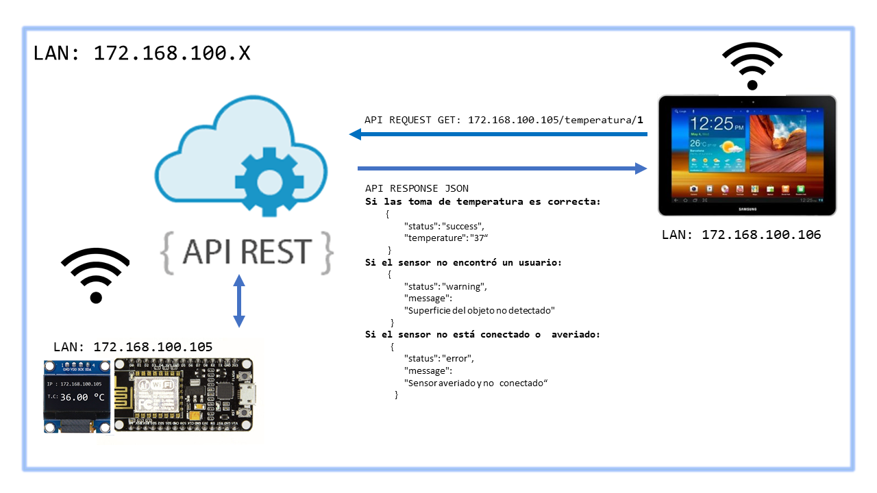

Fig. 1 Modelo API -REST

Para poder obtener los valores de temperatura se debe realizar un petición HTTP de tipo GET, y el modulo server API REST devolverá uno de los tres estados, verificando el estado del sensor y de la petición. Tener en cuenta que el sensor y la tablet se encuentren en una LAN (Local Area Network); y considerando que el modulo Hardware tiene una conexión de tipo WLAN (WiFi).

PRUEBAS FUNCIONALES

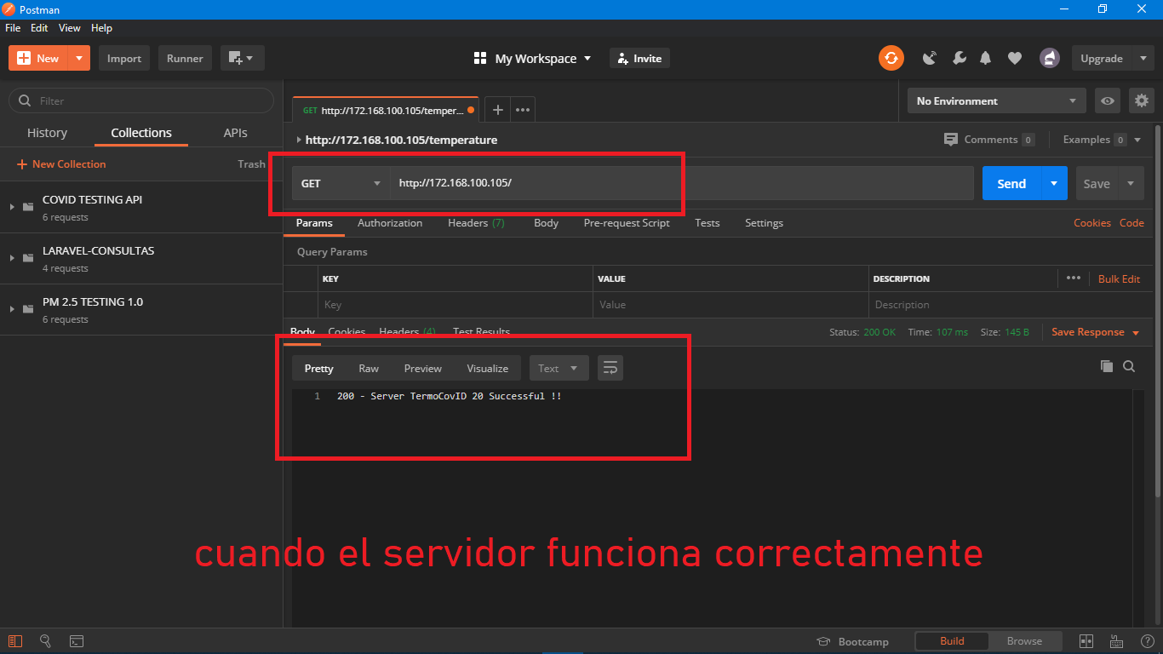

Fig. 2 Acceso al Servidor Local

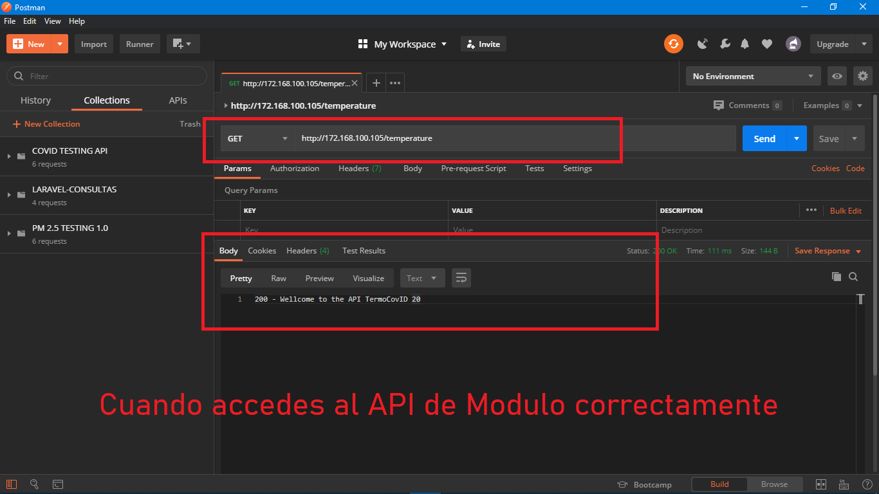

Fig. 3 Acceso al Servidor API REST de Temperatura

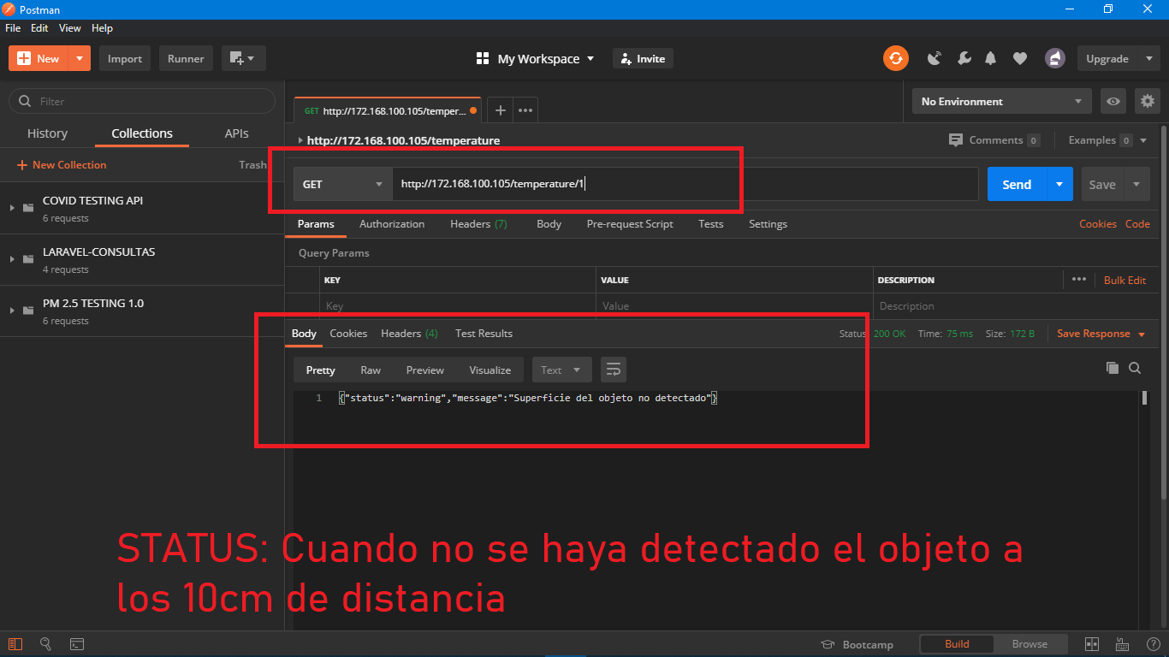

Fig. 4 Respuesta del Servidor Estado "Warning"

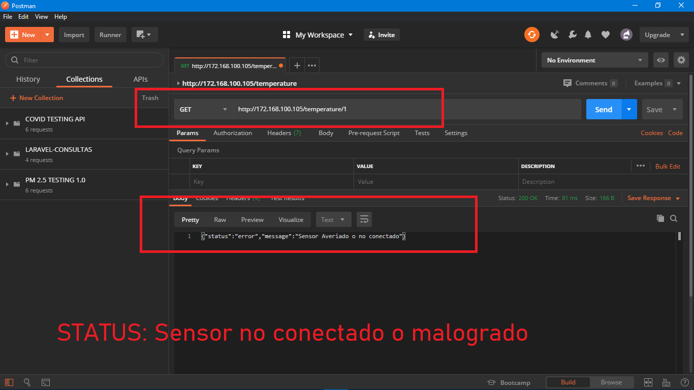

Fig. 5 Respuesta del Servidor Estado "Error"

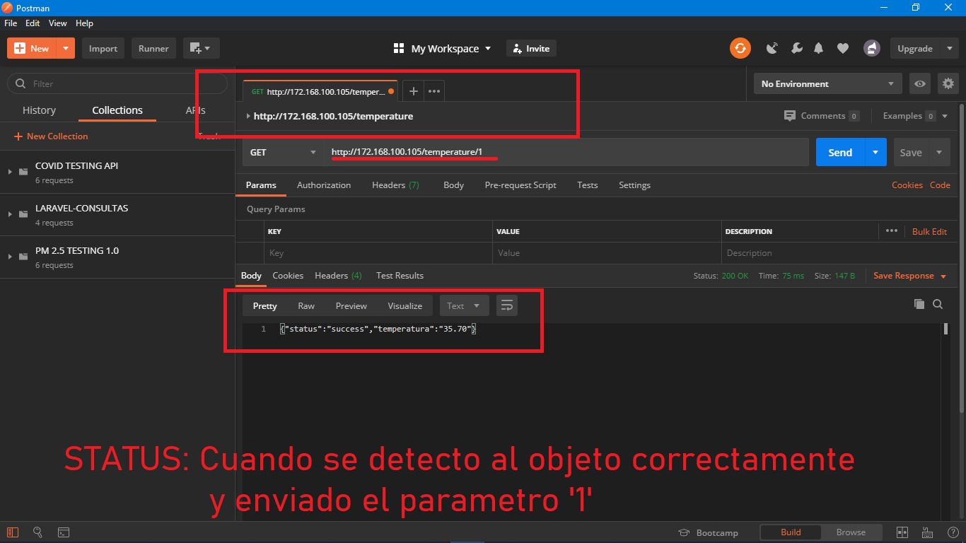

Fig. 6 Respuesta del Servidor Estado "Success"

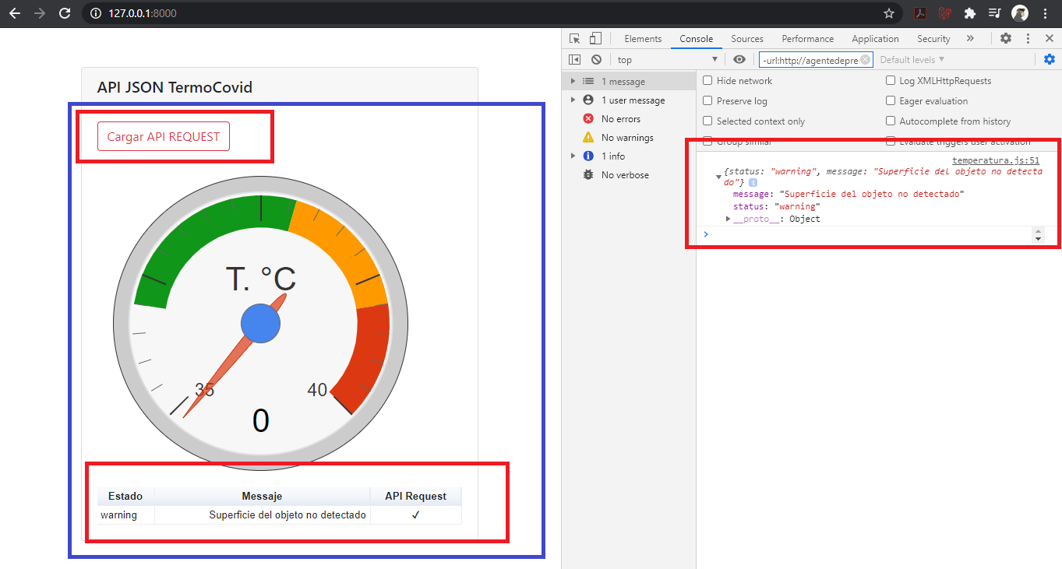

Fig. 7 Consumiendo el API REST con Google Charts

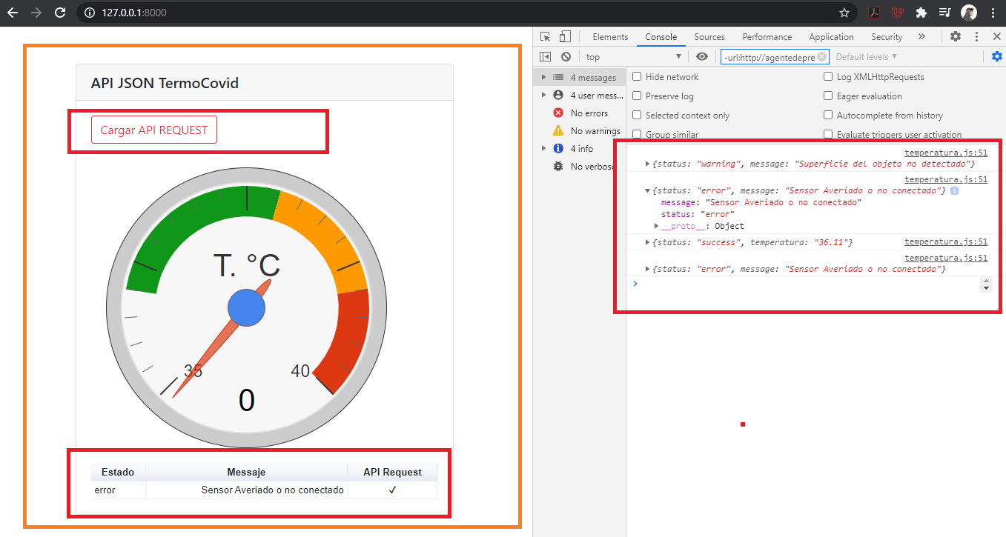

Fig. 8 Consumiendo el API REST con Google Charts

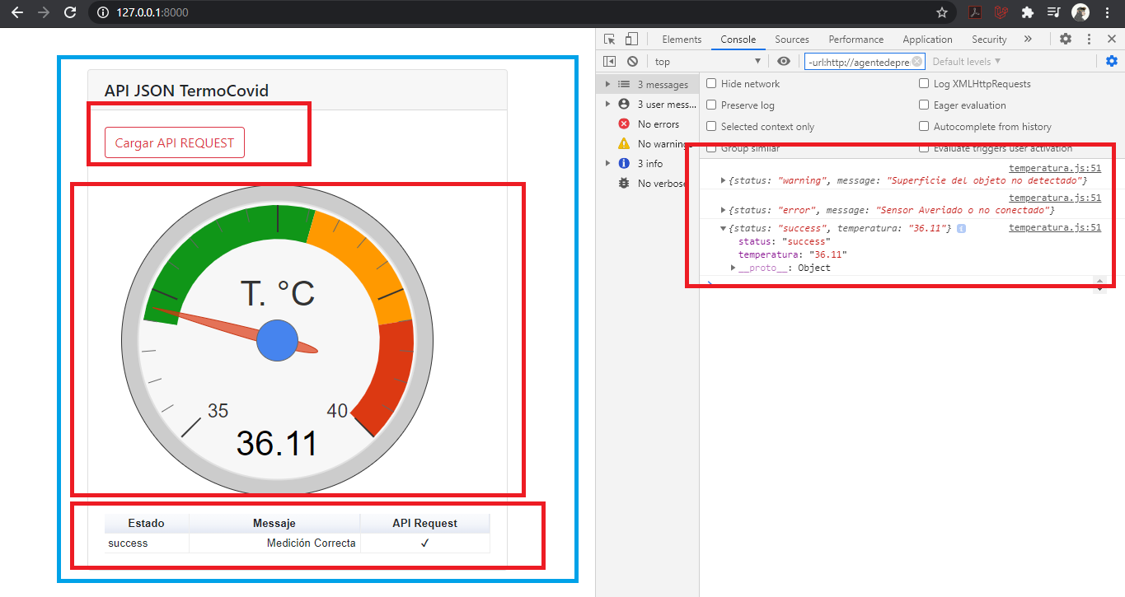

Fig. 9 Consumiendo el API REST con Google Charts

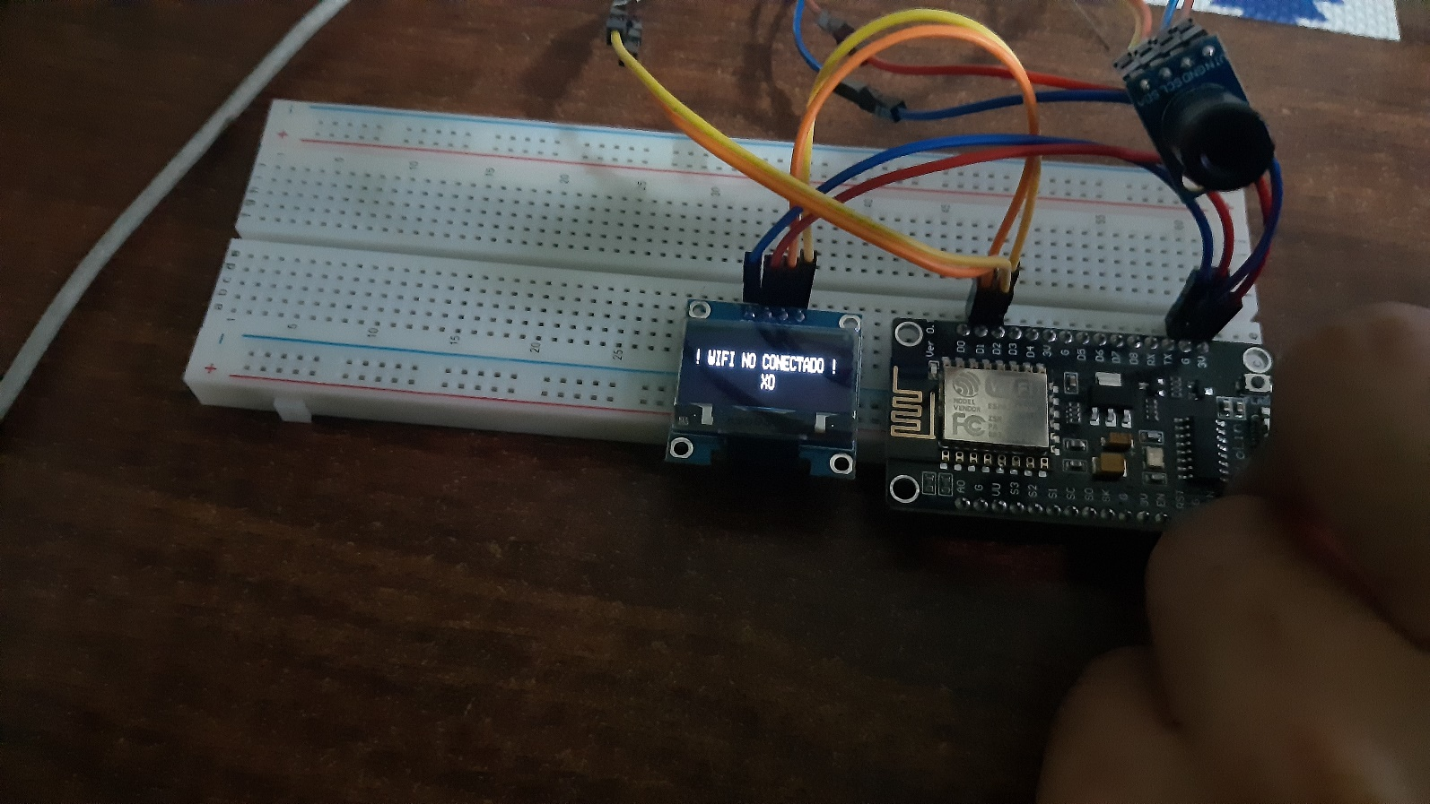

Fig. 10 Prototipo Electrónico - Wifi No Conectado

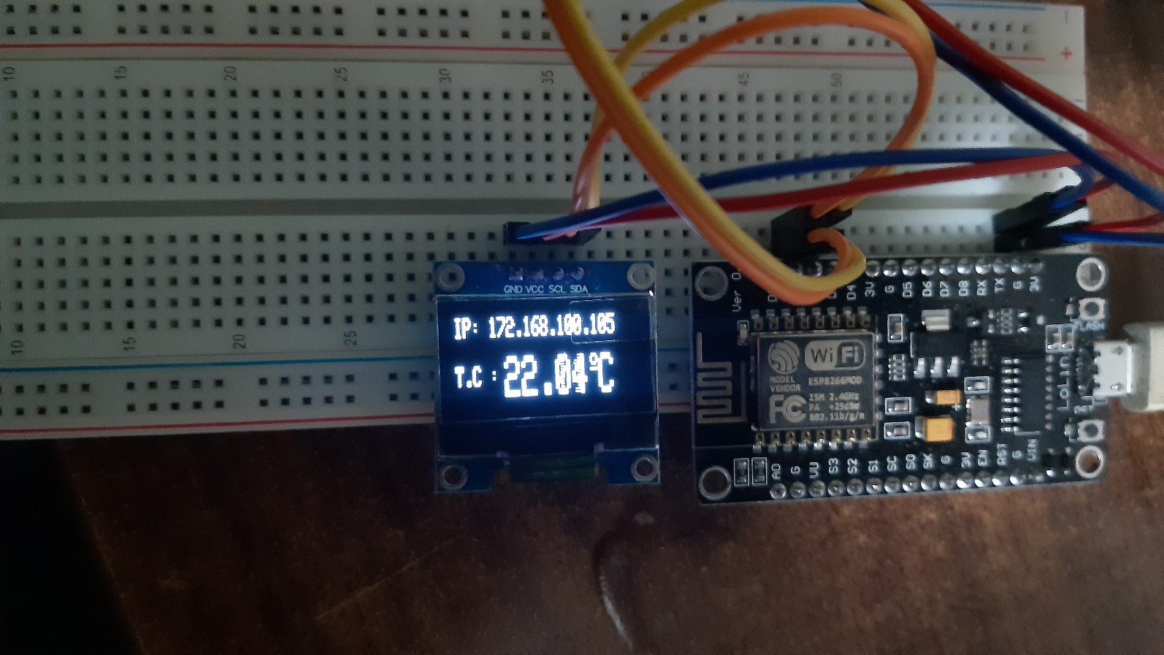

Fig. 11 Prototipo Electrónico - Oled Grafica de la IP y valores del Sensor

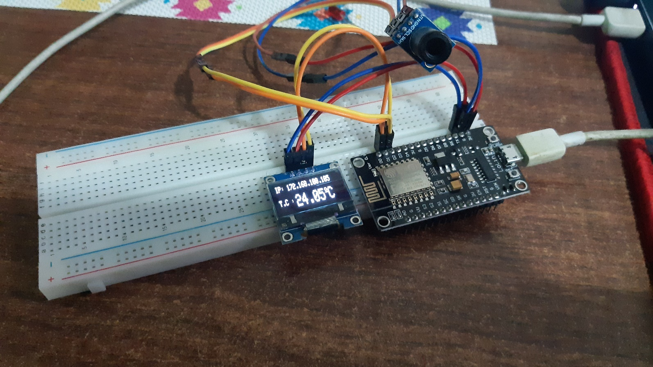

Fig. 12 Prototipo Electrónico - Modulo Funciona API -REST

|  |  |  |
| --- | --- | --- |
|  |  |  |
| Resultado de imagen de IOT |
|  |